EB1/PE Rancho e Caldeira
2020/2021
DESAFIO UHU – ESCULTURA DE UM MOCHO 3D

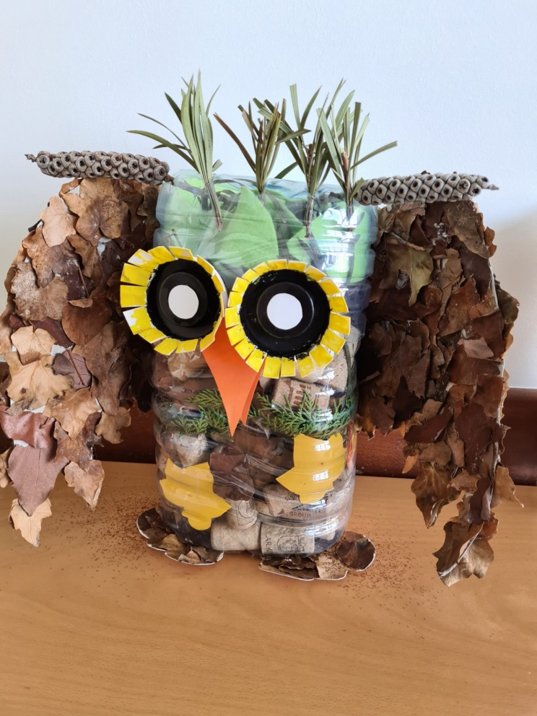
O desafio UHU, escultura de um mocho 3D foi inicialmente apresentado durante uma reunião de conselho escolar.
Após a proposta ter sido apresentada, as Educadoras de Infância aceitaram o desafio.
Durante as aulas da Pré, as crianças exploraram os espaços verdes da escola e apanharam vários elementos da natureza.
Todos os materiais utilizados são recicláveis ou da própria natureza.
De seguida, as educadoras recortaram uma embalagem de um garrafão de água para o corpo do mocho e utilizaram cartão de caixas de cereais para as patas e asas.
As crianças efetuaram a colagem dos elementos previamente recolhidos por elas próprias. E, preencheram o garrafão com camadas de folhas secas, rolhas, galhos e outros, para construir o corpo do mocho. Para os olhos foram utilizados copos de plástico, pintados pelas crianças.
O efeito final foi fantástico pois resultou num belo Mocho 3D!
Neste momento o mocho encontra-se em exposição na escola.
Toda a equipa da Pré e as suas crianças estão de parabéns.

